
T.C. SELÇUK ÜNİVERSİTESİ
BİLGİ İŞLEM DAİRE BAŞKANLIĞI

Selçuk Üniversitesi Yurt Dışından Öğrenci Seçme Sınavı (SÜYOS)
Admin Paneli Kullanım Kılavuzu

Hazırlayan: Hüseyin Berkay KAYIKÇI

Selçuk Üniversitesi
Bilgi İşlem Daire Başkanlığı
Konya – 2025

İçindekiler
1. MENÜ YAPISI 1
2. LİSTE YÖNETİMİ VE TABLO ÖZELLİKLERİ 1
2.1. Aday Listelerinin Görüntülenmesi 1
2.2. Tablo Görünümünü Özelleştirme (Sütun Ayarları) 3
3. ADAY İNCELEME VE DÜZENLEME 4
3.1. Aday Künyesi ve Fotoğraf Kontrolü 4
3.2. Bilgi ve Evrak Güncelleme Paneli 4
4. BAŞVURU KARAR VE SONUÇLANDIRMA İŞLEMLERİ 6
5. TEKİL ADAY SORGULAMA (ADAY INFO) 7
6. YERLEŞTİRME İŞLEMLERİ 7
6.1. Deneme Yerleştirme (Dry Run) 7
6.2. Gerçek Yerleştirme ve Yayınlama 7
7. VERİ GÜNCELLEME VE ENTEGRASYON İŞLEMLERİ 8
8. DÖNEM AYARLARI VE YAPILANDIRMA 9

MENÜ YAPISI
SÜYOS Yönetim Paneli, yetkili personelin (Admin) aday başvurularını incelemesi, düzenlemesi ve sonuçlandırması için geliştirilmiştir. Sisteme giriş yapıldığında sol tarafta yer alan Ana Menü üzerinden tüm modüllere erişim sağlanır.
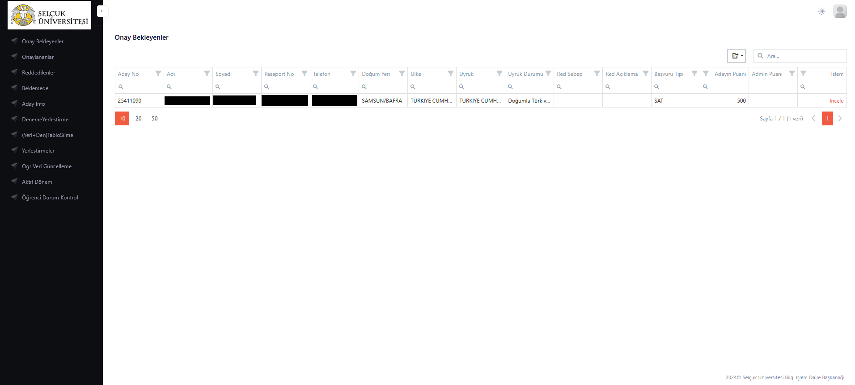

Menü Başlıkları:
- Onay Bekleyenler / Onaylananlar / Reddedilenler: Başvuru statülerine göre ayrılmış listelerdir.
- Aday Info: Tekil aday sorgulama ekranıdır.
- Yerleştirmeler / Deneme Yerleştirme: Sınav sonrası yerleştirme işlemlerinin yapıldığı alandır.
- Öğrenci Veri Güncelleme: Otomasyon ve banka entegrasyonlarını yönetir.
- Aktif Dönem: Başvuru dönemlerinin ayarlandığı yapılandırma ekranıdır.

2. LİSTE YÖNETİMİ VE TABLO ÖZELLİKLERİ
Yönetim panelindeki tüm listeler (Onay Bekleyenler, Onaylananlar vb.) dinamik tablo yapısına sahiptir. Personel, bu tabloları kendi çalışma ekranına göre özelleştirebilir.

2.1. Aday Listelerinin Görüntülenmesi
Adaylar, başvuru durumlarına göre sistem tarafından otomatik olarak farklı listelere ayrılır:
Onay Bekleyenler: Sisteme yeni yapılan ve henüz yetkili personel tarafından incelenmemiş başvuruların görüntülendiği ana listedir. Başvuru inceleme süreci öncelikli olarak bu liste üzerinden yürütülür.
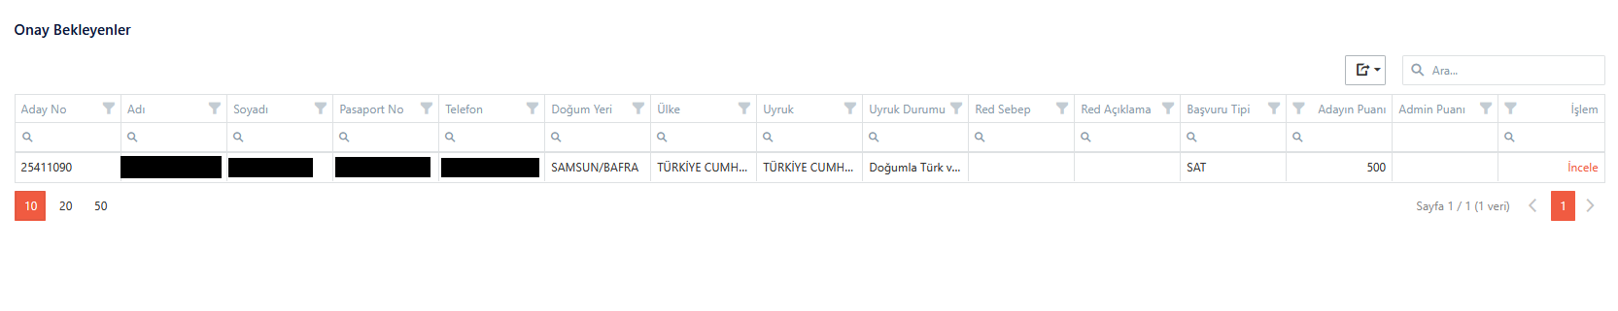
Tabloda yer alan standart kimlik bilgileri (Ad, Soyad, Pasaport No, Telefon, Doğum Yeri, Ülke) haricinde, başvuru değerlendirmesinde önem taşıyan teknik sütunların işlevleri şunlardır:
Uyruk Durumu:
- Adayın statüsünü belirtir (Örn: "Doğumla Türk Vatandaşı olup...", "Mavi Kartlı", "Yabancı Uyruklu" vb.).
- Önemi: Bu sütun, adayın hangi kontenjandan (Yabancı Uyruklu Kontenjanı mı yoksa Mavi Kart/TC Kontenjanı mı) yararlanacağını belirlediği için listede ilk kontrol edilmesi gereken alandır.
Başvuru Tipi:
- Adayın sisteme hangi sınav veya diploma türüyle başvurduğunu gösterir (Örn: SAT, TR-YÖS, Lise Diploması).
- Personel, dosyayı incelemeye başlamadan önce bu alana bakarak hangi evrağı (Sınav sonuç belgesi mi, Transkript mi) kontrol edeceğine hazırlıklı olur.
Adayın Puanı vs. Admin Puanı:
- Adayın Puanı: Öğrencinin başvuru formuna kendi beyan ettiği puandır.
- Admin Puanı: Eğer bir aday daha önce incelenmiş ve puanı yetkili personel tarafından düzeltilmişse, düzeltilmiş nihai puan bu sütunda görünür. Boş ise henüz müdahale edilmemiş demektir. Bu ayrım, hatalı beyanları listeden tespit etmeyi kolaylaştırır.
Red Sebep ve Red Açıklama:
- Eğer aday daha önce reddedilmişse (örneğin "Reddedilenler" sekmesindeyseniz veya aday düzeltme yapıp tekrar onaya düşmüşse), geçmişteki ret gerekçesi ve personelin yazdığı açıklama notu bu sütunlarda görünür. Böylece aynı hatanın tekrar edip etmediği dosyayı açmadan görülebilir.
İşlem (İncele):
- İlgili satırdaki adayın tüm detaylarına, evraklarına ve düzenleme ekranına gitmek için satırın en sağındaki "İncele" butonuna tıklanır.

Onaylananlar: İnceleme süreci tamamlanmış ve başvurusu geçerli kabul edilmiş adayların bulunduğu listedir.
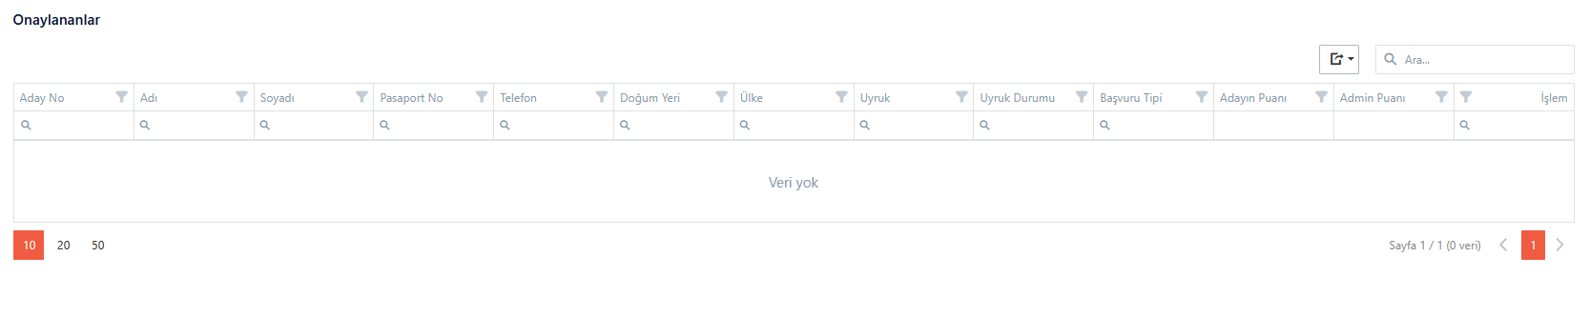
Reddedilenler: Başvuru şartlarını taşımadığı veya eksikliklerini süresi içinde tamamlamadığı gerekçesiyle başvurusu iptal edilen adayların listesidir.
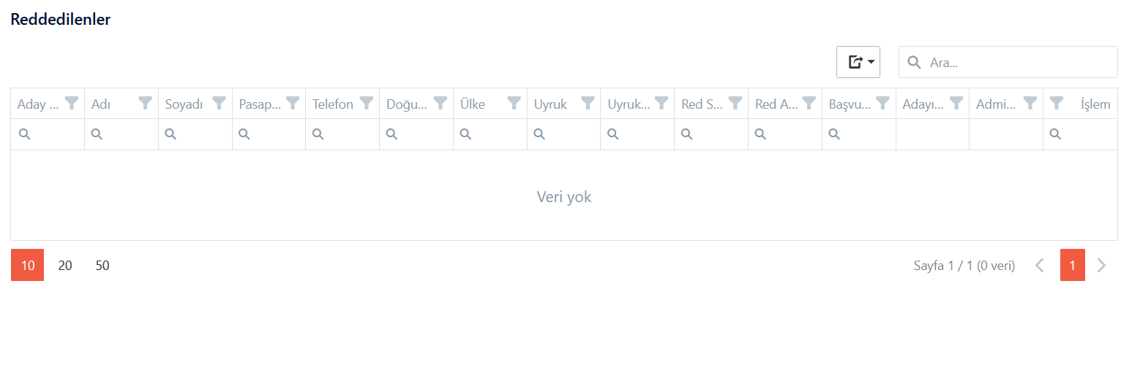
Beklemeye Alınanlar: Evrak eksikliği tespit edilen veya hakkında ek inceleme yapılması gereken adayların, işlem yapılana kadar geçici olarak bekletildiği alandır.

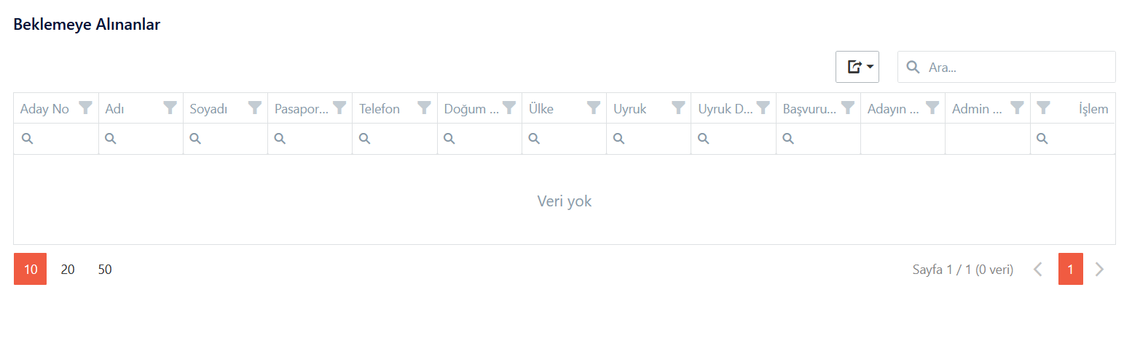

2.2. Tablo Görünümünü Özelleştirme (Sütun Ayarları)
Listelerdeki verilerin daha rahat okunabilmesi için tablolar interaktif olarak tasarlanmıştır.
- Sütun Genişletme/Daraltma: Tablo başlıklarının (Örn: "Adı", "Soyadı") arasına fare (mouse) ile gelerek sütun genişliklerini sağa-sola sürükleyip değiştirebilirsiniz. Bu özellik, uzun isimlerin veya açıklamaların tam okunmasını sağlar.

3. ADAY İNCELEME VE DÜZENLEME
"İncele" butonuna tıklandığında, ilgili adayın Dashboard (Detay) ekranı açılır. Admin yetkisine sahip personel, bu ekranda adayın sadece bilgilerini görüntülemekle kalmaz, hatalı girilen tüm verileri değiştirme ve fotoğrafı güncelleme yetkisine sahiptir.

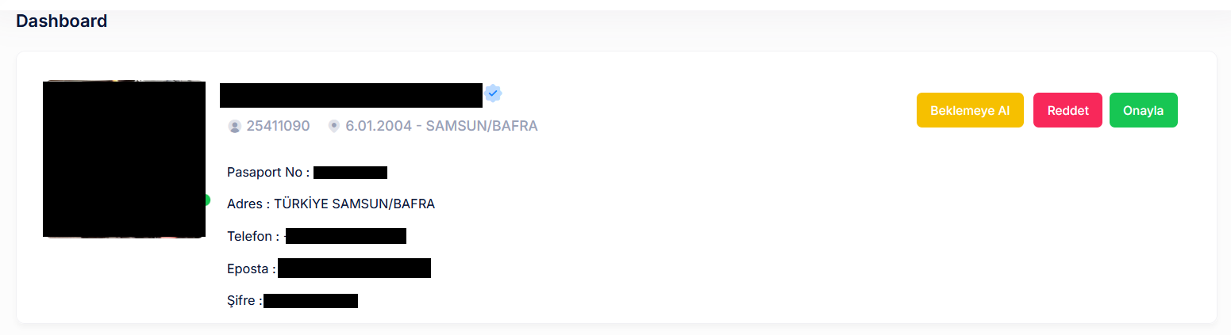

3.1. Aday Künyesi ve Fotoğraf Kontrolü
Ekranın üst kısmında (Dashboard) adayın profil özeti yer alır.
- Fotoğraf Kontrolü: Adayın yüklediği fotoğraf biyometrik standartlara uymuyorsa, admin bu alandan müdahale edebilir veya adayı uyarabilir.

3.2. Bilgi ve Evrak Güncelleme Paneli
Sayfanın alt kısmındaki "Güncelleme İşlemleri" bölümü, adayın beyan ettiği verilerin doğrulanması ve gerektiğinde admin tarafından düzeltilmesi içindir.
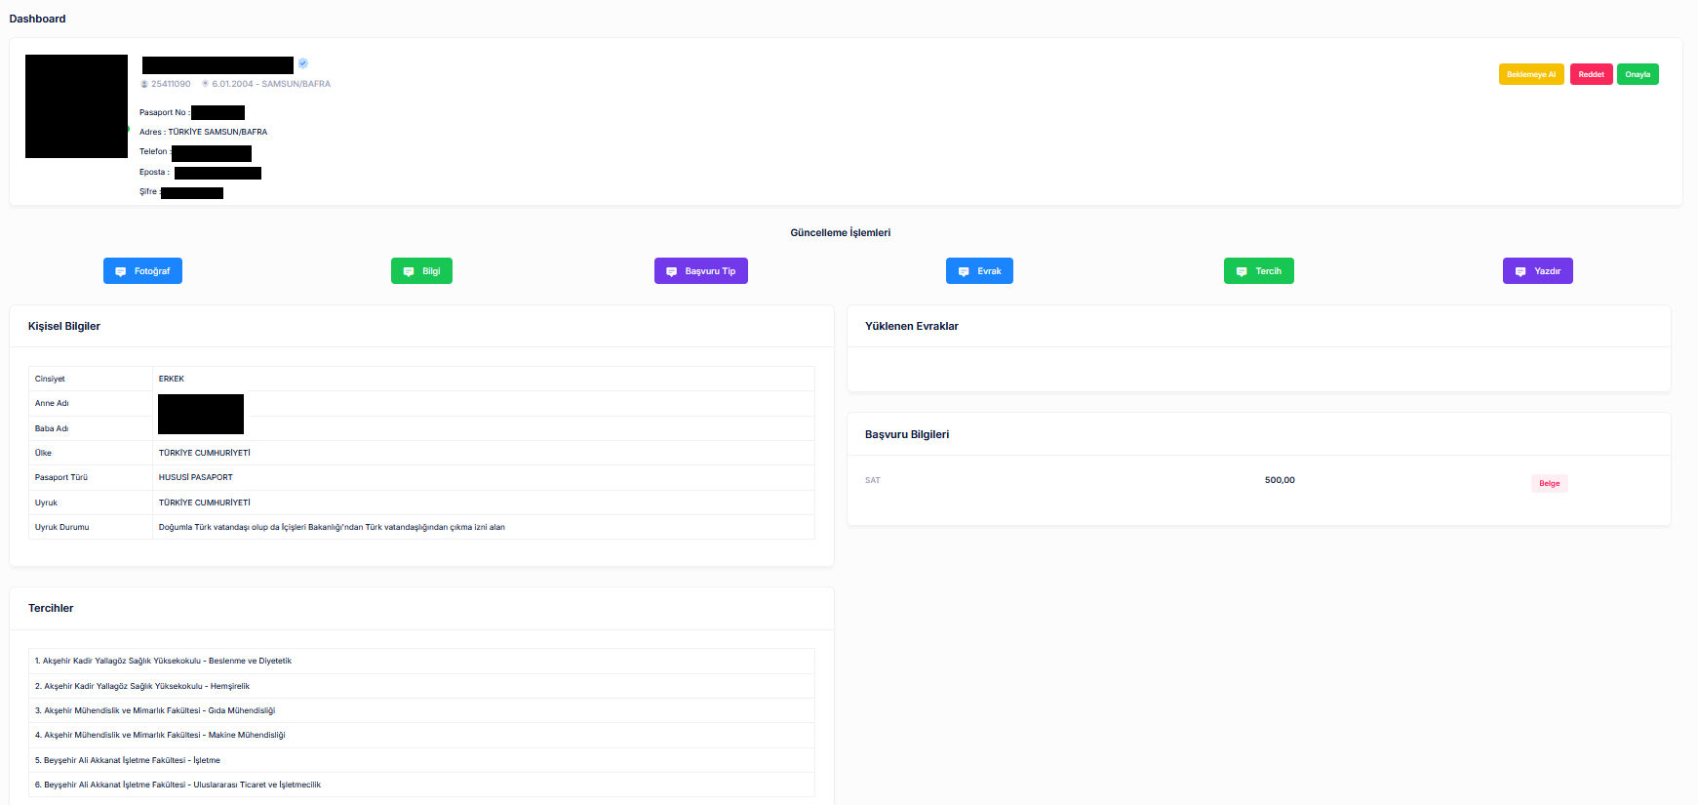

Buradaki butonlar ile ilgili veri alanları açılır:
FOTOĞRAF (Mavi Buton):
- İşlevi: Adayın profil fotoğrafını değiştirmek için kullanılır.
- Kullanım Senaryosu: Adayın yüklediği fotoğraf bulanıksa, ters yüklenmişse veya biyometrik standartlara uymuyorsa; admin bu butona tıklayarak bilgisayarındaki uygun bir fotoğrafı adayın profiline yükleyebilir.
BİLGİ (Yeşil Buton):
- İşlevi: Adayın kimlik ve iletişim bilgilerini (Ad, Soyad, Baba Adı, Pasaport No, Doğum Tarihi vb.) düzenlemek için açılır.
- Kullanım Senaryosu: Aday ismini yanlış yazmışsa (Örn: "Ahmet" yerine "Ahmt") veya pasaport numarasında hata varsa, admin bu butona tıklayarak açılan form üzerinden gerekli düzeltmeyi yapar ve kaydeder.
BAŞVURU TİP (Mor Buton):
- İşlevi: Adayın başvuru yöntemini (SAT, TR-YÖS, Diploma vb.) kontrol etmek ve sınav puanını değiştirmek için kullanılır.
- Kullanım Senaryosu: Aday yanlışlıkla "SAT" yerine "Lise Diploması" seçmiş olabilir. Admin buradan başvuru türünü doğrusuyla değiştirip, puanı (Örn: 500,00) manuel olarak düzeltebilir.
EVRAK (Mavi Buton):
- İşlevi: Sisteme yüklenen dosyaları (Diploma, Sınav Sonuç Belgesi vb.) yönetmek için kullanılır.
- Kullanım Senaryosu: Aday yanlış belge yüklediyse veya belgesi okunamıyorsa; admin mevcut belgeyi silebilir ve adayın gönderdiği doğru belgeyi (PDF/JPEG) sisteme yükleyebilir.
TERCİH (Yeşil Buton):
- İşlevi: Adayın üniversite bölüm tercihlerini görüntülemek ve değiştirmek için kullanılır.
- Kullanım Senaryosu: Aday, başvuru süresi bittikten sonra geçerli bir mazeret ile tercih değişikliği talep ederse, admin yetkisi dahilinde tercih sıralamasını değiştirebilir veya yeni bölüm ekleyebilir.
YAZDIR (Mor Buton):
- İşlevi: Adayın başvuru formunun resmi dökümünü (PDF) oluşturur.
- Kullanım Senaryosu: Adayın dosyasının fiziksel arşive kaldırılması gerektiğinde veya ıslak imzalı onay süreçlerinde çıktı almak için kullanılır.

4. BAŞVURU KARAR VE SONUÇLANDIRMA İŞLEMLERİ
Admin, "Güncelleme İşlemleri" panelini kullanarak adayın tüm bilgi ve belgelerini doğruladıktan sonra, ekranın sağ üst köşesinde bulunan Karar Butonları ile başvuruyu sonuçlandırır.
Bu butonların işlevleri ve etkileri şunlardır:
- 🟡 BEKLEMEYE AL (Sarı Buton):
  - İşlevi: Başvuruyu geçici olarak askıya alır.
  - Kullanım Durumu: Adayın evrakında küçük bir eksiklik varsa veya başka bir yetkiliye danışılması gerekiyorsa kullanılır. Bu butona basıldığında aday "Beklemeye Alınanlar" listesine düşer ve süreç tamamlanmaz.
- 🔴 REDDET (Kırmızı Buton):
  - İşlevi: Başvuruyu iptal eder ve adayı yerleştirme sürecinden çıkarır.
  - Kullanım Durumu: Adayın puanı yetersizse, sahte belge yüklemişse veya başvuru şartlarını taşımıyorsa kullanılır.
  - Dikkat: Reddetme işlemi yaparken sistem bir "Red Sebebi" girilmesini ister. Bu açıklama, adayın panelinde veya reddedilenler listesinde görüneceği için resmi bir dil kullanılmalıdır.
- 🟢 ONAYLA (Yeşil Buton):
  - İşlevi: Başvuruyu geçerli sayar.
  - Kullanım Durumu: Fotoğraf, kimlik bilgileri, puan ve yüklenen evraklar birbiriyle tam uyuşuyorsa (veya admin tarafından düzeltilmişse) bu butona basılır. Onaylanan aday "Onaylananlar" listesine geçer ve yerleştirme algoritmasına dahil edilmeye hak kazanır.

5. TEKİL ADAY SORGULAMA (ADAY INFO)
Listeler arasında vakit kaybetmeden, belirli bir öğrencinin durumunu hızlıca kontrol etmek veya müdahale etmek için sol menüdeki "Aday Info" (veya Tekil Öğrenci Durumu) ekranı kullanılır.
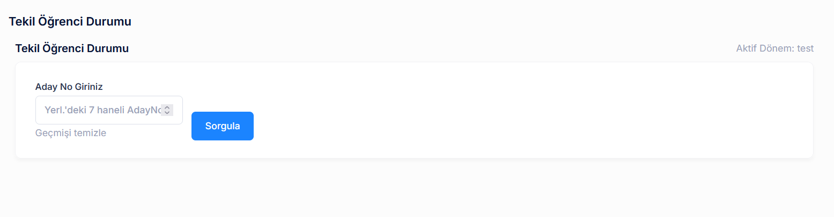

Sorgulama: "Aday No Giriniz" kutucuğuna öğrencinin sisteme kayıtlı 7 haneli aday numarası girilir.
İşlem: Mavi renkli "Sorgula" butonuna tıklandığında, sistem sizi doğrudan o öğrencinin Dashboard (İnceleme) ekranına yönlendirir.

6. YERLEŞTİRME İŞLEMLERİ
Başvuru ve inceleme süreçleri tamamlandığında, adayların puanlarına ve tercihlerine göre bölümlere yerleştirilmesi işlemi "Yerleştirmeler" menüsünden yönetilir. Sistem, hata payını sıfıra indirmek için Simülasyon (Deneme) mantığıyla çalışır.
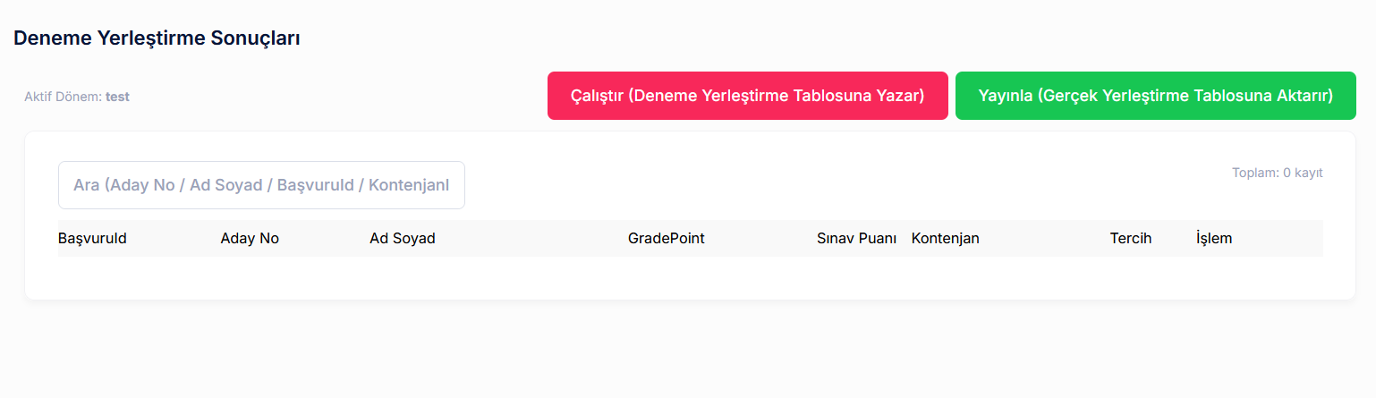

6.1. Deneme Yerleştirme (Dry Run)
Yerleştirme butonlarına basmadan önce, sistemdeki eski verilerin temizlenmesi ve algoritmanın test edilmesi gerekir.
- Çalıştır (Kırmızı Buton): "Çalıştır (Deneme Yerleştirme Tablosuna Yazar)" butonuna basıldığında, sistem adayları puan üstünlüğüne göre bölümlere yerleştirir. Bu işlem gerçek sonuçları etkilemez, sadece adminin sonuçları önceden görmesini sağlar.

6.2. Gerçek Yerleştirme ve Yayınlama
Deneme sonuçları kontrol edilip herhangi bir sorun görülmediğinde sonuçlar resmileştirilir.
- Yayınla (Yeşil Buton): "Yayınla (Gerçek Yerleştirme Tablosuna Aktarır)" butonuna basıldığında sonuçlar kesinleşir ve öğrencilerin erişimine açılır.
- YÖK Bildirimi: Yerleşen öğrenciler için YÖK sistemine girilecek kabul kodları, "YÖK Kabul Kodlarını Üret" butonu ile toplu olarak oluşturulur.
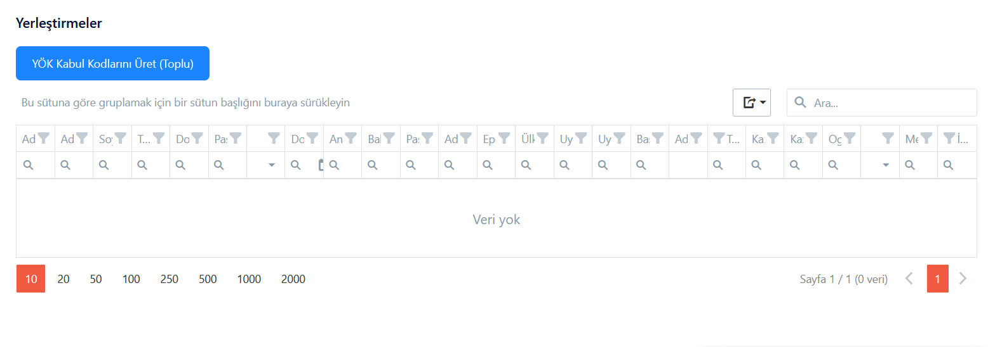

7. VERİ GÜNCELLEME VE ENTEGRASYON İŞLEMLERİ
SÜYOS yazılımı, üniversitenin diğer otomasyon sistemleri ile entegre çalışmaktadır. Ancak veri güvenliği gereği bu senkronizasyonlar admin tarafından manuel olarak tetiklenen butonlar aracılığıyla yapılabilir.

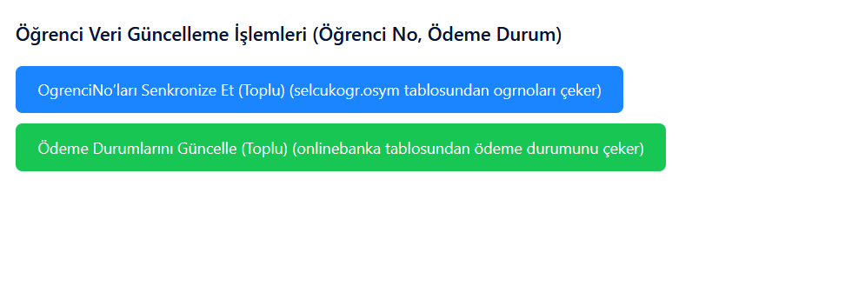
Bu ekrandaki butonların teknik işlevleri şunlardır:
- Öğrenci No Senkronize Et (Mavi Buton):
- İşlevi: Üniversitenin ana öğrenci veritabanından (selcukogr.osym tablosu) yeni kayıtlanan öğrencilerin numaralarını çeker ve SÜYOS sistemindeki aday kayıtlarıyla eşleştirir.
- Kullanım Zamanı: Genellikle kesin kayıt dönemlerinde, öğrenci işleri yeni numara atadıkça kullanılır.
- Ödeme Durumlarını Güncelle (Yeşil Buton):
- İşlevi: Banka sisteminden (onlinebanka tablosu) gelen ödeme verilerini tarar. Başvuru ücretini yatıran adayların sistemdeki statüsünü otomatik olarak "Ödendi" durumuna getirir.
- Kullanım Zamanı: Başvuru dönemi boyunca her gün veya belirli aralıklarla (Örn: Günde bir kez) admin tarafından çalıştırılmalıdır.

8. DÖNEM AYARLARI VE YAPILANDIRMA
Sistemin hangi akademik takvime göre çalışacağı, başvuruların ne zaman başlayıp biteceği ve öğrencilerin sisteme erişim yetkileri "Aktif Dönem" veya "Dönem Ayarları" menüsünden yönetilir.
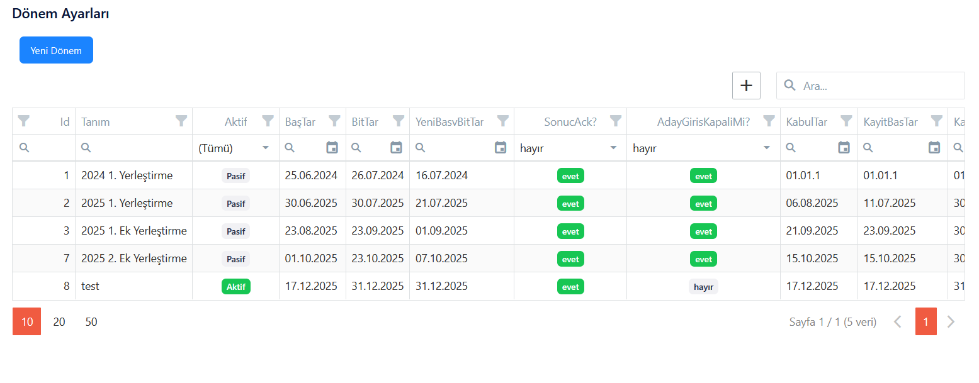
8.1. Dönem Parametreleri
Tabloda yer alan ayarlar, sistemin davranışını doğrudan etkiler:
- Aktif/Pasif Durumu: Aynı anda birden fazla dönem tanımlı olabilir ancak sadece "Aktif" (Yeşil Etiketli) olan dönem için başvuru alınır.
- Başlangıç ve Bitiş Tarihleri: Adayların başvuru yapabileceği tarih aralığıdır. "Bitiş Tarihi" geçtiği an sistem otomatik olarak yeni başvuru alımını durdurur.
- Sonuç Açık mı? (SonucAck?):
  - Evet: Adaylar sisteme girdiklerinde yerleştirme sonuçlarını görebilirler.
  - Hayır: Sonuçlar açıklanana kadar bu ayar "Hayır" olarak kalmalıdır.
- Aday Giriş Kapalı mı?:
  - Evet: Adayların sisteme girişi tamamen engellenir (Panel erişime kapanır).
  - Hayır: Adaylar sisteme giriş yapabilir.
Yeni Dönem Açma: Yeni bir akademik yıl veya ek yerleştirme dönemi başlatmak için sol üstteki mavi renkli "Yeni Dönem" butonu kullanılır.

